**旧书交易系统**

**用户手册**

**浙江大学软件工程1602 陆天驰**

**2019.6.19**

目录

1. 引言 3

1.1 编写目的 3

1.2 背景 3

1.3 定义 3

1.4 参考资料 4

2. 用途 4

2.1 功能 5

2.2 性能 6

2.3 安全保密 12

3. 运行环境 12

3.1 硬件设备 12

3.2支持软件 13

4. 使用过程 13

4.1安装与初始化 13

4.2输入 14

4.3 输出 15

4.4 文卷查询 16

4.5 出错处理和恢复 16

4.6 终端操作 17

## 1. 引言

### 1.1 编写目的

为了帮助用户更好地理解本旧书交易系统，特编写此手册。在本手册中，我们会对本系统不同权限的用户分别进行详细讲解，包括各功能模块的详细操作步骤和配置方式。使用户能够快速了解本系统的所有功能以及使用方法。本文档的主要阅读者为旧书交易系统的用户，次要阅读者为系统的开发团队成员。

### 1.2 背景

本份手册所描述的是旧书交易系统。提出者是BS体系软件设计课程组。委托人为胡晓军老师。本项目的开发方是陆天驰。

### 1.3 定义

**User/用户：**

旧书交易系统注册用户。

**Visitor/游客：**

旧书交易系统未注册用户。

**UML：**

Unified Modeling Language (UML)又称统一建模语言或标准建模语言，是始于1997年一个OMG标准，它是一个支持模型化和软件系统开发的图形化语言，为软件开发的所有阶段提供模型化和可视化支持。它不仅统一了Booch、Rumbaugh和Jacobson的表示方法，而且对其作了进一步的发展，并最终统一为大众所接受的标准建模语言。

### 1.4 参考资料

《C2-项目描述-2017》、《需求工程计划》、《软件需求规格说明书》、《软件需求规格说明书（更新版）》、《软件概要设计说明书》

## 2. 用途

### 2.1 功能

**注册用户:**

1. 登录账户
2. 修改账户信息
3. 搜索和查看出售书籍信息
4. 搜索和查看求购书籍信息
5. 发布书籍出售信息
6. 发布书籍求购信息
7. 购买书籍下单
8. 出售书籍下单
9. 查看书籍信息外部链接
10. 和卖家或买家进行即时通讯

**游客：**

1. 注册账户
2. 搜索和查看出售书籍信息
3. 搜索和查看求购书籍信息
4. 查看书籍信息外部链接

### 2.2 性能

#### 2.2.1 精度

可以参考数据库的数据精度表来逐项说明对各项输入数据的精度要求和本网站输出数据达到的精度，包括传输中的精度要求。

**User：**

|  |  |  |  |
| --- | --- | --- | --- |
| 列名 | 数据类型 | 约束条件 | 特殊说明 |
| Username | varchar(20) | Not NULL | 6字节以上 |
| userId | int(11) | Not NULL，Unique | 自增 |
| Email | varchar(50) | Not NULL | 符合邮箱格式 |
| Password | varchar(20) | Not NULL | 6字节以上 |

**Book：**

|  |  |  |  |
| --- | --- | --- | --- |
| 列名 | 数据类型 | 约束条件 | 特殊说明 |
| Bookname | varchar(20) | Not NULL |  |
| Category | int(11) | Not NULL |  |
| bookId | int(11) | Not NULL，Unique | 自增 |
| ISBN | varchar(50) | Not NULL |  |
| Cur_price | int | Not NULL |  |
| Ori_price | int | Not NULL |  |
| Stock | int | Not NULL |  |
| Intro | varchar(50) | Not NULL |  |
| Pic | varchar(20) | Not NULL |  |
| Seller | int | Not NULL | 外键约束 |

**Askforbook：**

|  |  |  |  |
| --- | --- | --- | --- |
| 列名 | 数据类型 | 约束条件 | 特殊说明 |
| Bookname | varchar(20) | Not NULL |  |
| bookId | int(11) | Not NULL，Unique | 自增 |
| ISBN | varchar(50) | Not NULL |  |
| Price | int | Not NULL |  |
| Number | int | Not NULL |  |
| Comment | varchar(50) | Not NULL |  |
| Pic | varchar(20) | Not NULL |  |
| Buyer | int | Not NULL | 外键约束 |

**Order：**

|  |  |  |  |
| --- | --- | --- | --- |
| 列名 | 数据类型 | 约束条件 | 特殊说明 |
| orderId | int | Not NULL，Unique |  |
| buyer | int | Not NULL | 外键约束 |
| seller | int | Not NULL | 外键约束 |
| bookId | int | Not NULL | 外键约束 |
| type | int | Not NULL |  |
| number | int | Not NULL |  |

**AskOrder：**

|  |  |  |  |
| --- | --- | --- | --- |
| 列名 | 数据类型 | 约束条件 | 特殊说明 |
| orderId | int | Not NULL，Unique |  |
| buyer | int | Not NULL | 外键约束 |
| seller | int | Not NULL | 外键约束 |
| bookId | int | Not NULL | 外键约束 |
| type | int | Not NULL |  |
| number | int | Not NULL |  |

#### 2.2.2 时间特性

要求五百人同时使用时响应时间小于 0.5s。

#### 2.2.3 灵活性

当用户需求如对操作方式、运行环境、结果精度、时间特性等的要求有某些变化时，本 软件的适应能力较差，所以请严格按照提示使用本网站。

### 2.3 安全保密

本软件在安全、保密方面的设计考虑和实际达到的能力较好，能有效避免注入 SQL 注 入等基本的恶意攻击方式。

## 3. 运行环境

### 3.1 硬件设备

**连网PC机:**

CPU高于2.0GHz

内存大于2GB

硬盘空间大于100GB

硬盘转速大于7200rpm

### 3.2支持软件

主流的操作系统如 Windows7/Windows8/Windows 10/Mac OS/Ubuntu 等

主流的浏览器如 Chrome44 以上、FireFox40 以上、IE 11、Safari 等

如要进行进一步开发工作或使用本机作为服务器端口，则软件支持如下所述述：

开发框架：ASP.NET MVC framework 4.5

数据库：MySQL 5.6 及以上

Web 服务器：Nginx 1.10、Apache 2.4

MySQL 管理工具：MySQL-python、WorkBench 或其他

开发工具：vs2017、Sublime Text3

测试工具：请测试人员自行选择，推荐使用 loadRunner

建模工具：MagicDraw、ProcessOn(在线 UML 绘图工具)

原型开发工具：Axure Pro 8

办公工具：Microsoft Office2016

代码版本控制：git/github

## 4. 使用过程

### 4.1安装与初始化

本软件系统为网站，所以不需安装和初始化，只需要确保自己的PC机上的 VS版本符合要求。打开VS017工程，运行项目。再打开浏览器，输入 127.0.0.1:8000/ 即可成功打开页面。

（显示的是login界面）

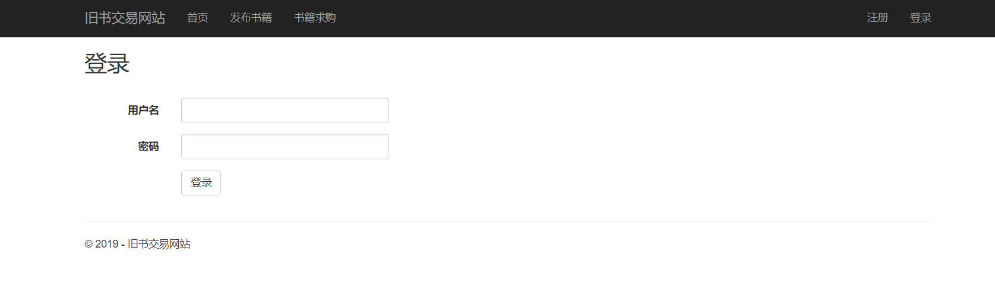

### 4.2输入

相关的输入应按照网站指示进行输入工作。

#### 4.2.1 输入数据的现实背景

输入数据的现实背景是教学实际情况中应输入的数据，相关资料可以参考上文所提到的功能和数据精度表。值得注意的是，现实背景应包括情况、情况出现的频度、情况来源、输入媒体、限制、质量管理和支配等方面。

#### 4.2.2 输入格式

参考上文提到的数据精度表。值得注意的是，输入格式应注意长度、格式基准、标号、顺序、标点、词汇表、省略、重复和控制等方面。

#### 4.2.3 输入举例

以出售书籍搜索引擎举例。

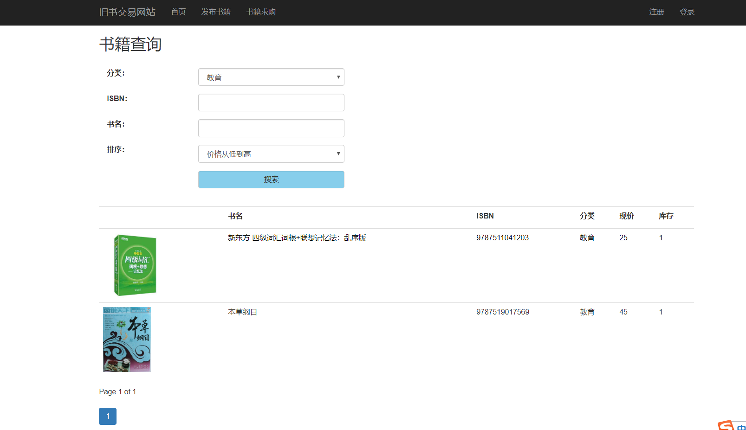

### 4.3 输出

本网站的输出为网站自己生成，不需要用户操心。

#### 4.3.1 输出数据的现实背景

输出数据的现实背景是实际情况中应输出的数据。值得注意的是，现实背景应包括使用、使用频度、媒体、质量管理和支配等方面。

#### 4.3.2 输出格式

本网站的输出格式为网站自己生成，不用用户手动调整。但值得注意的是，输出格式应包括首部、主题和尾部等方面。

#### 4.3.3 输出举例

以下是用户在修改个人信息时的输出举例。

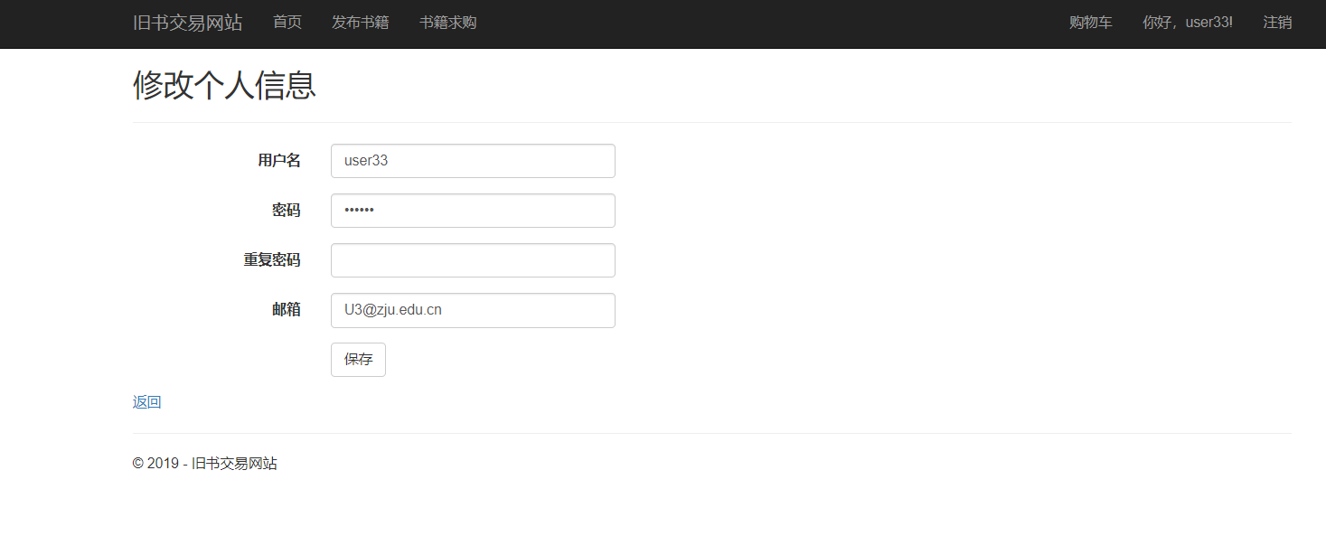

### 4.4 文卷查询

数据库的初始化方式如下所示:

|  |
| --- |
| mysql -u root -p #用 root 账户登录 MySQL  mysql> SET PASSWORD FOR 'root'@'localhost' = PASSWORD(‘1234’);  create database mysite; #新建名为 mysite 的数据库 |

### 4.5 出错处理和恢复

当软件出错时，可以重启系统或重启计算机再次尝试使用。但请不要擅自修改系统代码。 当错误实在无法解决之时，请拨打售后服务热线 13306520397 或尝试联系系统维护人员。

### 4.6 终端操作

本系统不是多终端系统，因此终端操作板块在此略过。